Metalen product
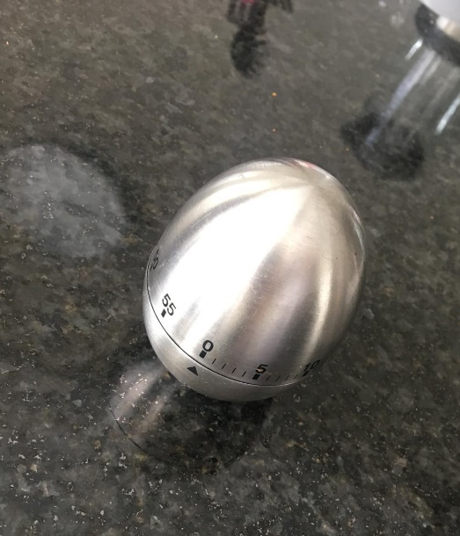
Fabricagetechniek

- De seriegrootte schat ik op ongeveer
5000 stuks.
Omdat dit toch wel een goed te gebruiken
Product is en het van een bekende winkel
Af komt.
- Stansen is een goede techniek omdat dit
Dun metaal is.
- Ponsen kan ook maar dit kan in minder grote
Hoeveelheden, dus minder producten in de zelfde productie tijd.
- Stansen is beter dan ponsen omdat dit sneller gaat. Hiermee maak je meer in kortere tijd waardoor de kosten ook minder worden.

